用户行为转化率分析报告
基于整体、日维度与个人维度的普通转化率统计

一、分析目标与指标口径
报告围绕用户行为转化率展开分析，数据以 data_min 原始行为明细表为基础，分别从整体转化率、日转化率和个人转化率三个层面统计。行为类型按照 1=浏览、2=收藏、3=加购、4=购买 进行识别。采用普通行为转化率口径，即后一类行为数量除以前一类行为数量，不要求同一用户严格按照浏览、收藏、加购、购买路径依次完成行为。
指标 | 计算公式 | 含义
浏览→收藏转化率 | 收藏数 / 浏览数 | 衡量浏览行为转化为收藏行为的比例
收藏→加购转化率 | 加购数 / 收藏数 | 衡量收藏行为相对于加购行为的关系
加购→购买转化率 | 购买数 / 加购数 | 衡量加购行为转化为购买行为的比例
浏览→购买转化率 | 购买数 / 浏览数 | 衡量从浏览到最终购买的整体转化水平

二、整体转化率分析
整体层面共统计到 12,256,906 次用户行为，其中浏览 11,550,581 次、收藏 242,556 次、加购 343,564 次、购买 120,205 次。整体浏览到购买转化率为 1.04%，说明每 100 次浏览行为大约对应 1.04 次购买行为。
指标 | 数值
总行为数 | 12,256,906
浏览数 | 11,550,581
收藏数 | 242,556
加购数 | 343,564
购买数 | 120,205
浏览→收藏转化率 | 2.10%
收藏→加购转化率 | 141.64%
加购→购买转化率 | 34.99%
浏览→购买转化率 | 1.04%
从整体漏斗看，浏览行为占绝大多数，浏览到收藏转化率仅为 2.10%，说明用户在浏览阶段流失较明显；加购到购买转化率达到 34.99%，表明一旦用户进入加购环节，其购买意向相对更强。

三、日转化率分析
日转化率表覆盖 2014-11-18 至 2014-12-18，共 31 天。每日平均总行为数为 395,384 次，平均购买数为 3,878 次，平均浏览到购买转化率为 1.01%。
观察项 | 日期 | 总行为数 | 购买数 | 浏览→购买转化率 | 加购→购买转化率
总行为峰值 | 2014-12-12 | 691,712 | 15,251 | 2.38% | 62.23%
购买峰值 | 2014-12-12 | 691,712 | 15,251 | 2.38% | 62.23%
浏览→购买最高 | 2014-12-12 | 691,712 | 15,251 | 2.38% | 62.23%
浏览→购买最低 | 2014-12-11 | 488,508 | 3,226 | 0.70% | 20.62%
从日期变化看，2014-12-12 同时是总行为数、购买数和浏览到购买转化率的峰值日。与 2014-12-11 相比，12 月 12 日总行为数增长 41.60%，购买数增长 372.75%，浏览到购买转化率由 0.70% 提升至 2.38%。该现象与“双十二”促销节点高度吻合，说明活动不仅带来了行为流量提升，也明显强化了购买转化。
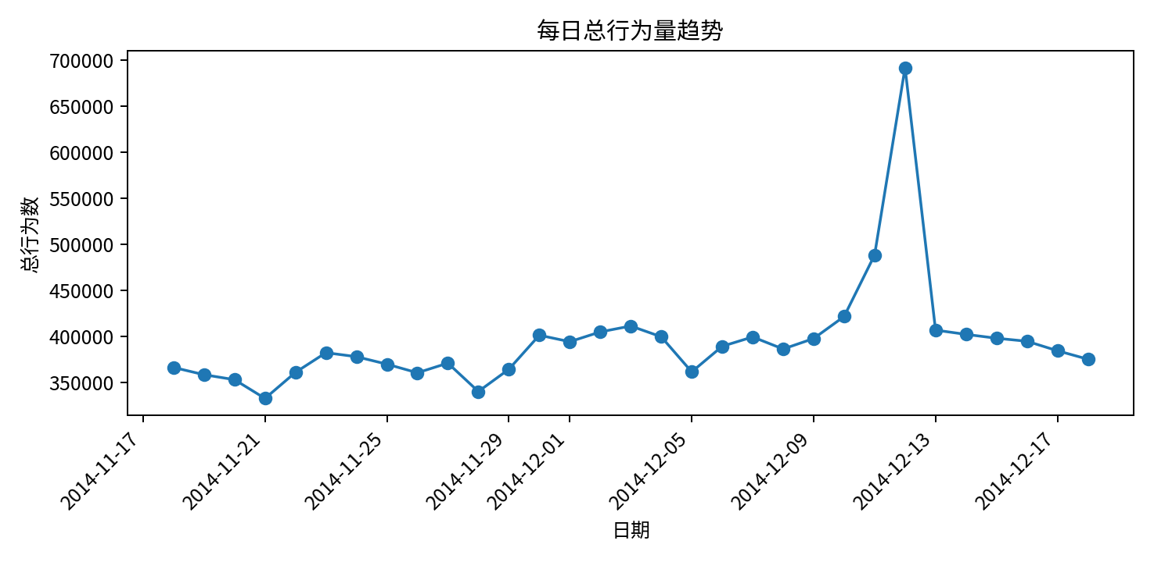
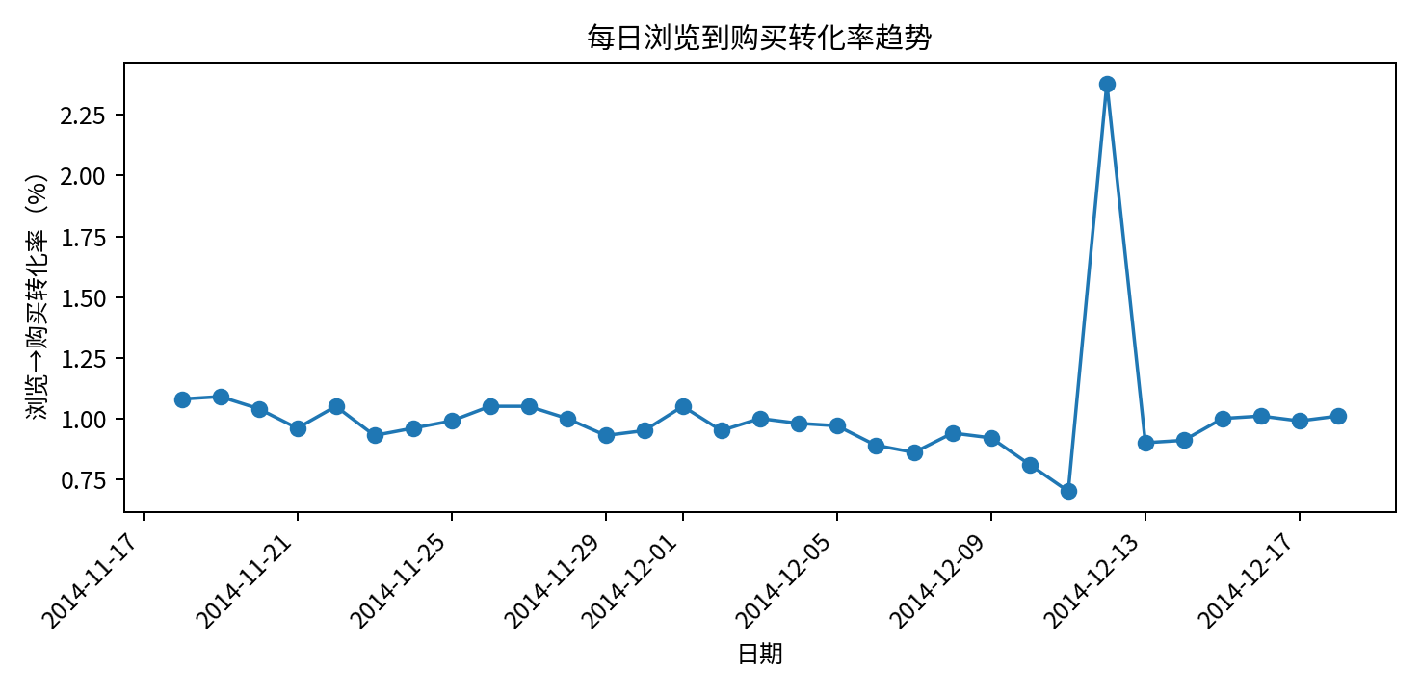

四、个人转化率分析
个人转化率表共包含 10,000 名用户。用户平均总行为数为 1225.69 次，中位数为 747 次，说明用户活跃度存在明显差异。购买用户数为 8,886 人，占比 88.86%；未产生购买行为的用户为 1,114 人。
统计项 | 均值 | 中位数 | 90分位 | 99分位 | 最大值
总行为数 | 1225.69 | 747 | 2875 | 7096 | 31,030
浏览数 | 1155.06 | 703 | 2701 | 6675 | 27,720
收藏数 | 24.26 | 2 | 69 | 285 | 2,935
加购数 | 34.36 | 12 | 90 | 292 | 1,810
购买数 | 12.02 | 7 | 28 | 70 | 809
user_id | 总行为数 | 浏览数 | 加购数 | 购买数 | 浏览→购买
122338823 | 10,529 | 8,810 | 904 | 809 | 9.18%
123842164 | 12,705 | 11,342 | 546 | 649 | 5.72%
51492142 | 9,403 | 8,156 | 598 | 441 | 5.41%
56560718 | 6,267 | 5,342 | 362 | 251 | 4.70%
35306096 | 3,536 | 2,641 | 557 | 242 | 9.16%
个人维度显示，部分用户购买次数明显高于平均水平，说明平台存在高购买强度用户。对于这类用户，可以进一步结合品类偏好、复购间隔和购买路径长短进行分群，以识别高价值用户和潜在复购用户。
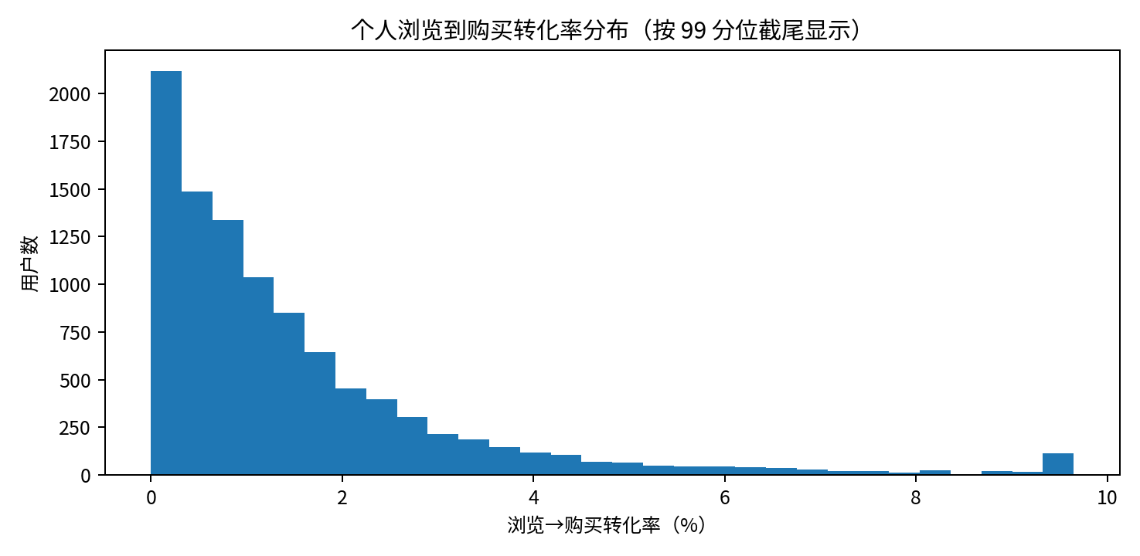

五、抽样验证说明
为验证转化率计算结果的可靠性，已分别对个人转化率表和日转化率表进行回溯抽检。个人转化率表随机抽取 100 名用户，回到原始 data_min 表重新统计总行为数、浏览数、收藏数、加购数和购买数，并重新计算各项转化率；日转化率表随机抽取 100 天，按日期回到原始表重新汇总并核对。
抽样结果显示，个人维度与日维度的行为数量统计均完全一致，说明行为数量汇总逻辑可靠。转化率结果存在少量不完全一致，主要原因是小数保留位数、ROUND 精度或百分比口径差异导致，并不影响行为计数结果的准确性。后续如果需要完全一致，可统一转化率保留小数位和是否乘以 100 的口径。

六、结论与建议
• 整体浏览到购买转化率为 1.04%，平台整体购买转化水平较低，主要流失集中在浏览后的早期阶段。
• 加购到购买转化率为 34.99%，明显高于浏览到购买转化率，说明加购用户具备较强购买意向，应重点关注加购用户的召回和转化。
• 2014-12-12 的行为数和购买数显著提升，推测与双十二活动有关。促销节点对用户活跃和购买转化均具有明显拉动作用。
• 个人转化率差异较大，应避免只用平均值判断用户质量，可结合购买次数、浏览到购买转化率、路径长短和品类偏好进行分层运营。
• 当前转化率属于普通行为数量口径，不代表严格漏斗路径。若要分析用户真实路径，应另行构建同一用户、同一商品或同一品类下的严格时间顺序漏斗。

附录：SQL 口径摘要
整体、日维度和个人维度均采用以下基础逻辑：先按目标粒度汇总四类行为数量，再使用 NULLIF 避免分母为 0，并通过 ROUND 保留 4 位小数。
ROUND(favorite_count / NULLIF(browse_count, 0), 4) AS browse_to_favorite_rate
ROUND(cart_count / NULLIF(favorite_count, 0), 4) AS favorite_to_cart_rate
ROUND(purchase_count / NULLIF(cart_count, 0), 4) AS cart_to_purchase_rate
ROUND(purchase_count / NULLIF(browse_count, 0), 4) AS browse_to_purchase_rate

